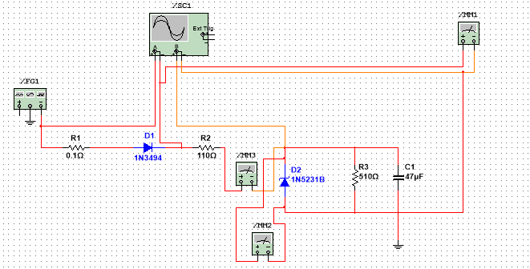

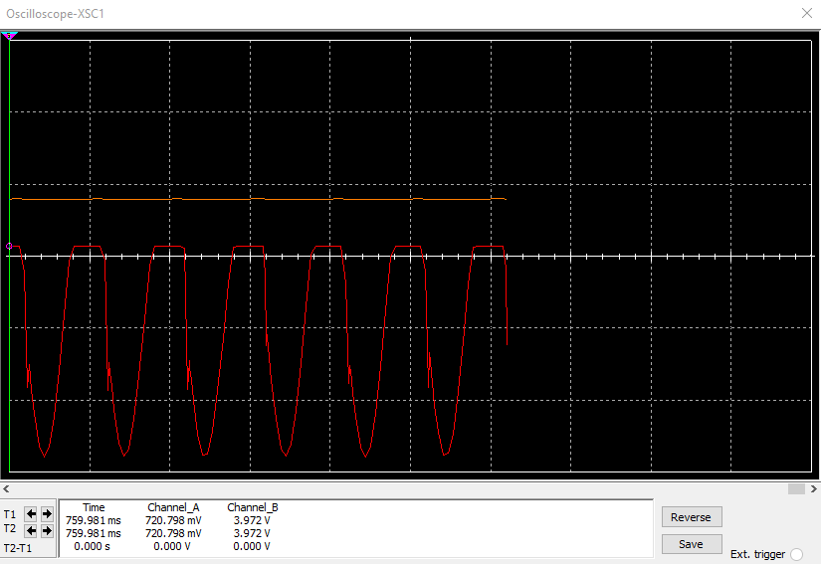

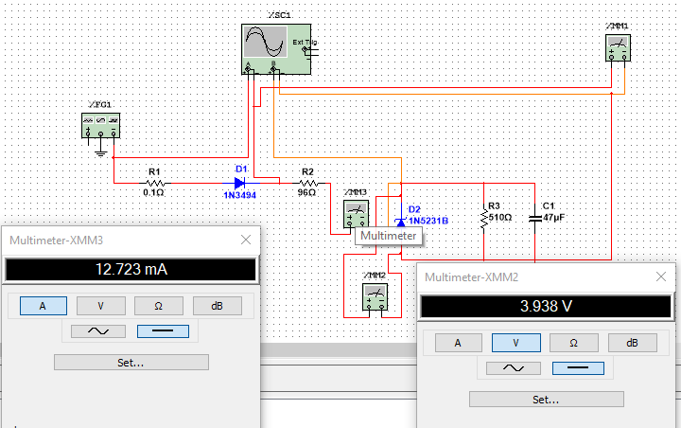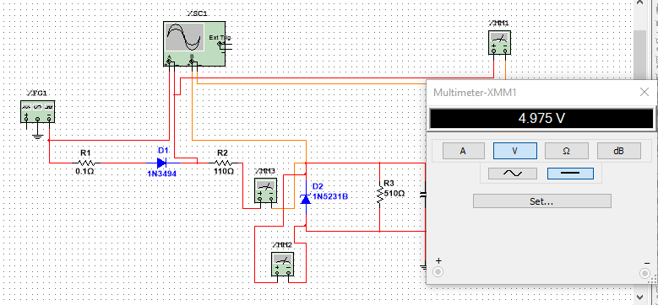

1. **Чем отличаются диоды D1 и D2?**

Тем, что D2 – стабилитрон. Основное отличие между диодом и стабилитроном состоит в том, что стабилитроны позволяют проходить через них обратным токам без повреждения, тогда как обычные диоды повреждаются, если через них течет ток в обратном направлении.

1. **Что стабилизирует стабилитрон – напряжение или ток?**

Напряжение.

1. **Как физически происходит лавинный пробой стабилитрона и чем и при помощи чего можно управлять при пробое?**

Лавинный пробой объясняется размножением носителей за счет ударной и ионизации и вырывания электронов из атомов сильным электрическим полем. Этот пробой характерен для p-n - переходов большой толщины, которые получаются при сравнительно малой концентрации примесей в полупроводниках. Пробивное напряжение для лавинного пробоя составляет десятки или сотни вольт. Явление ударной ионизации состоит в том, что электроны приобретают большую скорость и, ударяясь в атомы кристаллической решетки, выбивают из них новые электроны, которые, в свою очередь, разгоняются полем и также выбивают из атомов электроны. Такой процесс усиливается лавинно с повышением напряжения.